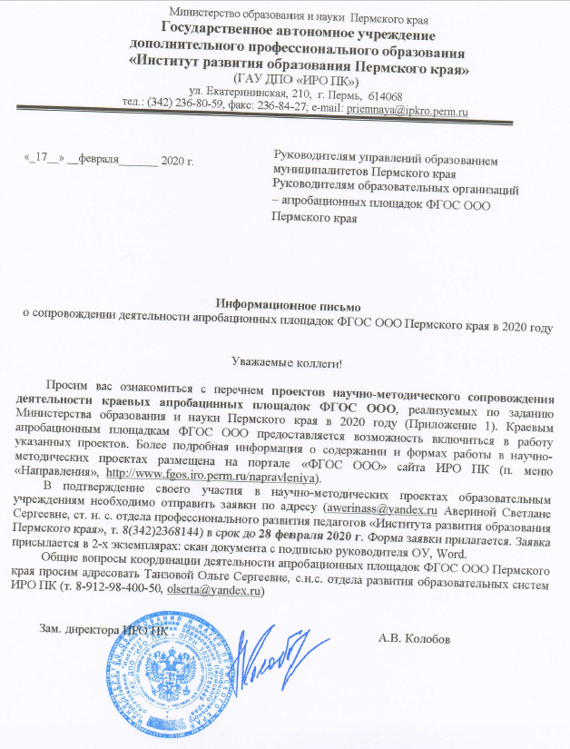

Приложение 1
Информация
о научно-методических проектах сопровождения
краевых апробационных площадок ФГОС ООО Пермского края в 2020 году
 | Проект (мероприятие), адрес размещения на портале ФГОС ООО | Содержание проекта | Состав участников | ФИО, контакты координатора, руководителя
 | Проект «Оценка и формирование логических познавательных УУД в основной школе»  http://fgos.iro.perm.ru/napravleniya/2-3-razrabotka-i-aprobatsiya-innovatsionnykh-obrazovatelnykh-praktik-formirovaniya-i-otsenivaniya-poznavatelnykh-uud-rukovoditel-klinova-m-n/annotatsiya | Разработка и апробация образовательных практик оценивания и достижения логических познавательных УУД в основной, в т.ч. с учетом образовательных умений, проверяемых международными исследованиями PISA в части естественно-научной грамотности, создание электронного сборника статей и материалов, обобщающих результаты реализации научно-методического проекта в 2015-2020 гг. | Административно-педагогические команды, участвовавшие в реализации проекта в предыдущие годы, а также команды других апробационных площадок, заинтересованные в предложенной тематике – по договоренности с руководителем (по 3-5 человек от площадки, включая 1 представителя администрации школы) | Клинова Мария Николаевна, 89128863656, marklin72@mail.ru
 | Проект «Смысловое чтение»  http://fgos.iro.perm.ru/napravleniya/2-6-smyslovoe-chtenie-razrabotka-i-aprobatsiya-elementov-mezhdistsiplinarnoj-programmy/annotatsiya | - Анализ результатов выполнения ВПР в части смыслового чтения, фиксация дефицитов школьников, коррекция программ образовательных практик с учетом выявленных дефицитов или разработка новых программ.  - Анализ материалов международных исследований PISA в части проверки функциональной грамотности чтения, фиксация дефицитных умений у школьников, проектирование контрольных мероприятий и образовательных практик по оценке и формированию умений, проверяемых в рамках международных исследований ПИЗА, оформление образовательных практик в программы.  - Доработка институциональных модулей «Смысловое чтение» программы развития УУД ООП ООО каждой из школ- участниц проекта.  - Подготовка сборника материалов по итогам реализации проекта 2015-2020 гг. | Административно-педагогические команды краевых апробационных площадок (3-5 человек от образовательной организации, включая заместителя директора и педагогов) | Таизова Ольга Сергеевна, т. 8-912-98-400-50, olserta@yandex.ru
 | Проект «Коммуникативно-деятельностные пробы как инструмент формирования готовности к профессиональному самоопределению учащихся основной школы»  http://fgos.iro.perm.ru/napravleniya/1-1-vospitanie-i-sotsializatsiya/annotatsiya | Систематизация опыта реализации коммуникативно-деятельностных проб в образовательных учреждениях- участниках проекта, описание институциональных моделей КДП в нормативных, методических, дидактических материалах школы, подготовка сборника по итогам реализации проекта. | Административно-педагогические команды, участвовавшие в реализации проекта в предыдущие годы, (3-5 человек, включая 1 представителя администрации школы), другие апробационные площадки (по согласованию с руководителем проекта). | Обшаров Константин Иванович, 89617594878, areslav@me.com
 | Проект «Система тьюторского сопровождения элективных образовательных практик как инструмент подготовки учащихся основной школы к выбору профиля обучения»  http://fgos.iro.perm.ru/napravleniya/2-8-sistema-tyutorskogo-soprovozhdeniya/annotatsiya | • Разработка и реализация практик тьюторского сопровождения в основной школе через пробу в ходе ИНТЕНСИВА.  • Накопление и профессиональная экспертиза кейсов, описывающих реальную практику тьюторского сопровождения в основной школе.  • Систематизация апробационного опыта для его диссеминации в образовательные учреждения региона, подготовка сборника материалов по итогам реализации проекта. | Административно-педагогические команды краевых апробационных площадок (3-5 человек, вк. зам. директора) по заявке апробационой площадки и согласованию с руководителем проекта | Тюмина Марина Владимировна, m196104@rambler.ru, 89082559612
 | Проект «Достижение и оценка образовательных результатов деятельностного типа в основной школе: генерация текста»  http://fgos.iro.perm.ru/napravleniya/3-1-russkij-yazyk-proektirovanie-modulej-rabochej-programmy-po-russkomu-yazyku-napravlennykh-na-sovershenstvovanie-vidov-rechevoj-deyatelnosti/annotatsiya | Разработка и апробация образовательных практик, обеспечивающих оценку и достижение у обучающихся основной школы следующих образовательных результатов:  • мотивация к генерации текстов,  • освоение и адекватное применение в устной и письменной речи правил композиционного построения разных типов текстов (повествования, описания, рассуждения) и средств художественной выразительности (троп и др.),  • освоение и адекватное применение логико-содержательных требований к содержанию текста – рассуждения (доказательства, объяснения, размышления),  • другое. | Административно-педагогические команды (2-3 человек от образовательной организации, включая заместителя директора и педагогов), учителя краевых апробационных площадок ФГОС ООО. | Таизова Ольга Сергеевна, т. 8-912-98-400-50, olserta@yandex.ru
 | Проект «Моделирование в основной школе»  http://fgos.iro.perm.ru/napravleniya/2-9-modelirovanie-v-osnovnoj-shkole/annotatsiya | - Пополнение реестра образовательных практик в урочной и в неурочной деятельности участников проекта, обеспечивающих достижение микро умений моделирования.  - Пополнение реестра контрольных мероприятий для оценки микроумений моделирования, наиболее актуальных для участников проекта.  - Составление раздела основной образовательной программы основного общего образования, описывающего систему формирования умений моделирования. | Административно-педагогические команды краевых апробационных площадок (3 человека от образовательной организации, включая заместителя директора и педагогов). | Климова Наталья Андреевна, na66@yandex.ru, 89091046330

Заявка
на участие в научно-методическом проекте сопровождения краевых апробационных площадок в 2018 году
(на участие в каждом проекте – отдельная заявка)

Муниципалитет _______________________________________________________________________________
Образовательное учреждение ___________________________________________________________

Наименование поекта__________________________________________________________________________

ФИО руководителя административно-педагогической команды школы (полностью), должность:
_________________________________________________________________________________
Контактные данные руководителя команды(e-mail, телефон)______________
___________________________________________________________________________________
Перечень участников команды
№ | Ф.И.О. | Должность

Участие во всех мероприятиях проекта административно-педагогической команды образовательного учреждения гарантирую.

Руководитель образовательной организации ФИО, подпись

